Lenguaje 2°

OA 5Comprender un texto literario, analizando información explícita e implícita de lo leído, respetando a sus compañeras.
OA15: Escribir con letra clara, separando las palabras con un espacio para que puedan ser leídas por otros con facilidad.
Libro asignatura  El ratón (páginas 10 y 11)  Leen texto y responden las preguntas de la página 11 en sus cuadernos. | Completa las páginas 6 y7 de su cuadernillo de la asignatura de lenguaje. | Ficha n°1  Ordenan alfabéticamente las palabras del texto El ratón, las escriben en sus cuadernos.  https://www.youtube.com/watch?v=v0YIfIIZUM4
Ficha 1.
Lee atentamente las siguientes palabras del texto “EL ratón”, luego ordénalas y escríbelas alfabéticamente en tu cuaderno.
Ratón - Premio – Casa- Silla –Hermana- día- mamá.

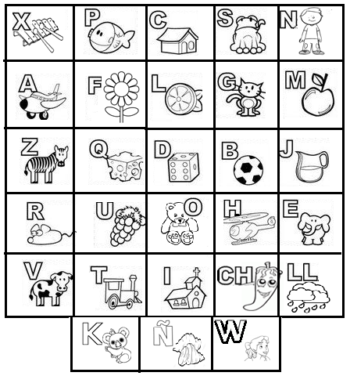
Escribe en tú cuaderno los nombres de los objetos de la tabla y ordenándolos de forma alfabéticamente.

ACTIVIDADES:
Libro asignatura  El ratón (páginas 10 y 11)  Subrayan los artículos:  LA-EL-LOS-LAS  UN-UNA-UNOS-UNAS | De forma complementaria trabajan en su cuadernillo de lenguaje primero con a la lectura páginas 8 y 9, luego en las páginas 10 y 11. | Ficha n°2  Completan las palabras con los artículos que correspondan.  https://www.youtube.com/watch?v=ZOhu_t0lZL8

Escribe en tu cuaderno esta actividad y luego complétala con los artículos que corresponda.
- Completa con : el, la , los , las, según corresponda.

____ caramelos | ____ camisa | ____ casa | ____papeles
____ gafas | ____ pueblo | ____ ventana | ____ niños
____ mujer | ____ botones | ____ coche | ____ sábanas
____ lápices | ____ cocina | ____ flores | ____ pincel
____ rey | ____ farmacia | ____jugadores | ____ ratas
____ colmenas | ____frutero | ____ ceniceros | ____ palmera
____ lobos | ____ leche | ____ gallinas | ____ plátano

